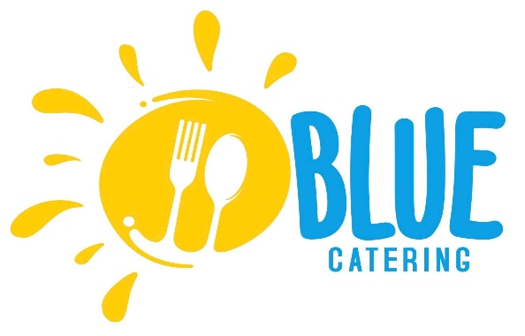

Szanowni Państwo,
Dziękujemy za kontynuowanie współpracy! Z przyjemnością świadczymy usługi cateringu dla Państwa placówki. Nasze usługi cateringowe są zaprojektowane tak, aby zapewnić zdrowe i świeże posiłki dla szkół i innych placówek. Wprowadzamy nowy system do zamawiania posiłków, który ułatwi wygodne zamawianie posiłków dla uczniów
W związku z tym chcemy przekazać Państwu istotne informacje organizacyjne
Firma Bluebar catering wraz z dyrekcją placówki podjęła decyzję o wprowadzeniu elektronicznego systemu do zamawiania posiłków i wszelkich usług z tym związanych.
Rodzic ma do wyboru następujące opcje do zamawiania
Zupa 4 zł
Drugie danie z wodą lub sokiem 12,50 zł
Zestaw (zupa, drugie danie z wodą lub sokiem) 15,00 zł
Posiłki zamawiamy obligatoryjnie na cały miesiąc, z możliwością dokupienia jednorazowego dania do godz. 7 w dniu serwowania posiłków Do wyboru są posiłki mięsne lub wegetariańskie.
Do dnia 27-go dnia miesiąca udostępniany jest jadłospis, rodzice otrzymują informację e-mail – owo lub SMS-em o możliwości zamawiania posiłków na następny miesiąc.
Rodzic ma obowiązek odwoływać posiłki w aplikacji podczas nieobecności dziecka do godz. 7:00 danego dnia.
Rodzice dzieci które mają zalecenie lekarskie dotyczące diety proszeni są o przesłanie zaświadczenia e-mail do kierownika stołówki – Dorota Stepnowska – d.stepnowska@wp.pl

